ЛАБОРАТОРНАЯ РАБОТА № 1

измерение освещённости и яркости
люксметром
Цель работы: измерить освещённость рабочих мест в аудитории и неравномерности яркости рабочего поля экрана монитора компьютера.

Применяемое оборудование: люксметр-яркомер «ТКА-04/3».

1.1. Краткие теоретические сведения
Под освещенностью E_{v} понимается плотность падающего на элементарный участок поверхности светового потока (1.1):
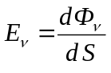 , (1.1)
где Ф_{ν} - световой поток, падающий на поверхность площадью 5;
S - площадь равномерно освещаемой поверхности вокруг точки, в которой производится измерение освещенности.
За единицу измерения освещенности принят люкс, выраженный отношением светового потока к площади поверхности: 1 лм/м = 1 лк.
За единицу измерения светового потока принят люмен. 1 лм - световой поток, испускаемый точечным источником в телесном угле 1 стерадиан при силе света 1 кандела.
За единицу измерения силы света принята кандела. 1 кд - сила света источника, испускающего в заданном направлении монохроматическое излучение частотой 5.4 10¹⁴ Гц, энергетическая сила которого составляет 1/683 Вт/ср.

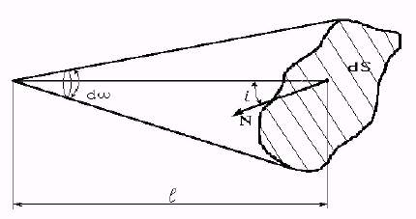
Рис. 1.1. К определению освещённости и силы света.

Величина d Ф_{У} светового потока, падающего на поверхность d S, от точечного источника с силой света I_{v}, определяется по формуле
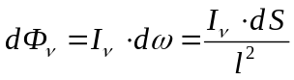 , (1.2)
где d ω - телесный угол с вершиной в центре источника света, опирающийся на площадку d S сферы с радиусом R.
Из (1.1) и (1.2) следует формула (1.3):
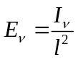 (1.3)
В том случае, если освещаемая поверхность располагается не перпендикулярно направлению на источник света, а под некоторым углом i, на поверхность падает поток, пропорциональный площади ее проекции на плоскость, которая перпендикулярна этому направлению. Следовательно, освещенность определяем по формуле
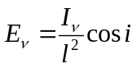 . (1.4)
Падающий на поверхность световой поток связан со спектральной плотностью излучения соотношением (1.5):
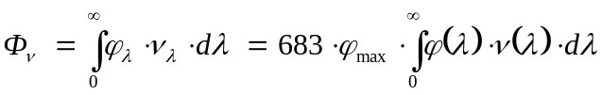 , (1.5)
где ; ϕ_{λ}, ϕ(λ) - спектральная плотность потока излучения, падающего на поверхность, выраженная в абсолютных (Вт/нм для ϕ_{λ}) и относительных (для ϕ(λ)) единицах; ν(λ) - относительная спектральная световая эффективность излучения; ϕ_{mах} - максимальное значение спектральной плотности излучения; ν_{max} = 683 лм/Вт - световая эффективность излучения при максимуме чувствительности глаза 555 нм.
Следовательно, освещенность поверхности от источника определяется по формуле
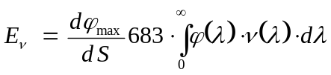 (1.6)
где dφ_{max}/dS спектральная плотность потока излучения, падающего на элементарный участок поверхности.
Измерения освещенности выполняются обычно объективными методами. Очевидно, что измерения будут верными лишь в том случае, когда относительная спектральная чувствительность приемника света γ(λ) подобна относительной спектральной световой эффективности ν(λ), т. е. подобна спектральной чувствительности глаза:
γ(λ) = a ν(λ), (1.7)
где а - коэффициент пропорциональности.
Под спектральной чувствительностью приемника света понимается зависимость его чувствительности от длины волны к монохроматическому свету. Величина фототока i_{ф} в случае использования приемника света с такой спектральной чувствительностью и линейной световой характеристикой определяется по формуле
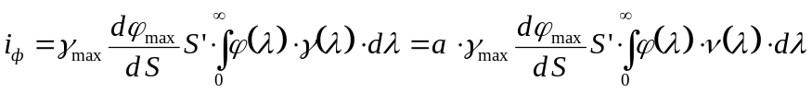 (1.8)
где S' - площадь открытой поверхности фотокатода;
γ_{max} - максимальное значение спектральной чувствительности (А/лм). Из формул (1.6) и (1.8) следует:
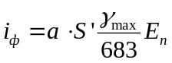 (1.9)
Поскольку S^{f} является для конкретного приемника света величиной постоянной, выражение (1.9) можно записать в следующем виде:
E_{ν} = K . i_{ф} , (1.10)
где К - постоянная величина.
Все сказанное верно всегда, когда площадь равномерно освещаемой поверхности S в плоскости приемника света больше S'. В противном случае измеряется средняя по поверхности фотокатода освещенность.
Если же освещаемая поверхность S меньше площади фотокатода S', результат измерений по формуле (1.10) должен быть увеличен в S'/ S раз.

Описание установки

Прибор предназначен для измерения:
• освещенности (в лк) в видимой области спектра;
• яркости (в кд/м²) накладным методом ТВ - кинескопов, дисплейных экранов и самосветящихся протяженных объектов.
Область применения прибора
Прибор используется: в производственных помещениях, библиотеках, архивах, музейных помещениях, медицинских учреждениях, на транспорте, в сельском хозяйстве и других сферах деятельности.
Прибор для измерения освещенности называется люксметром. Для измерения освещенности следует использовать люксметры с измерительными преобразователями излучения, имеющими спектральную погрешность не более 10%, определяемую как интегральное отклонение относительной кривой спектральной чувствительности измерительного преобразователя излучения от кривой относительной спектральной световой эффективности монохроматического излучения для дневного зрения ν(λ) по ГОСТ 8.332. Перед измерением освещенности от искусственного освещения следует провести замену всех перегоревших ламп и чистку светильников. Измерение освещенности может также производиться без предварительной подготовки осветительной установки, что должно быть зафиксировано при оформлении результатов измерения.
Выпускаемые люксметры различаются диапазонами измерений освещенности и конструкцией. Как правило, люксметры имеют в качестве приемника света селеновый фотоэлемент. Селеновый фотоэлемент с запирающим слоем является одним из наиболее распространенных для светотехнических измерений приемником света. Поглощенная селеновым фотоэлементом энергия оптического излучения преобразуется непосредственно в электрическую, что позволяет осуществлять измерения без внешнего источника питания. Селеновый фотоэлемент имеет спектральную чувствительность, перекрывающую спектр чувствительности глаза (рис. 1.2).

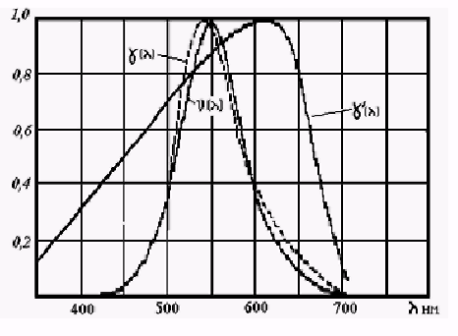
Рис. 1.2. Относительная спектральная световая эффективность изучения ν(λ), чувствительность селенового фотоэлемента γ'(λ), чувствительность селенового фотоэлемента с корригирующим светофильтром γ(λ).

Для исправления спектральной чувствительности селенового фотоэлемента вплотную к нему ставится корригирующий светофильтр, что позволяет получить спектральную чувствительность γ(λ), подобную кривой спектральной световой эффективности излучения. В качестве корригирующего светофильтра используется, как правило, комбинация из двух стандартных светофильтров: ЗС-8 (толщиной 1,9 мм) и ЖЗС-18 (толщиной 2,1 мм).
Селеновый фотоэлемент при воздействии на него света является источником тока. Эквивалентная электрическая схема селенового фотоэлемента, замкнутого сопротивлением нагрузки R_{H}, - представлена на рис. 1.3.

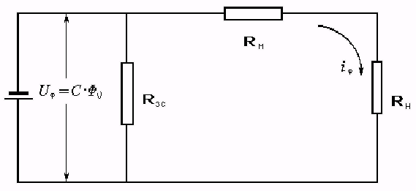
Рис. Эквивалентная электрическая схема селенового фотоэлемента.

В соответствии со схемой ток в цепи определяется выражением:
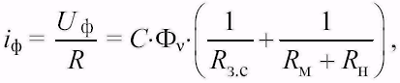 (1.11)
где U_{ф} – фото ЭДС; R - сопротивление цепи; С - коэффициент пропорциональности; R_{зс} - сопротивление запирающего слоя; R_{м} - сопротивление материала фотоэлемента и контактов. R_{H} - сопротивление нагрузки, которое равно внутреннему сопротивлению измерителя тока.
Перепишем (1.11), обозначив R_{M} + R_{H} как R'_{H} (общее сопротивление нагрузки источника тока):
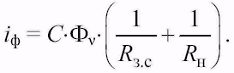 (1.12)
Величина R_{З.С} является функцией освещенности, с увеличением освещенности сопротивление запирающего слоя падает. Например, для селенового фотоэлемента типа ФС-3 при освещенности 10 лм/м² R_{З.С} ≈ 100... 150 КОм; при 500 лм/м² - R_{З.С} ≈ 5 КОм. Из выражения (1.12) следует, что при R_{З.С} >> R_{н}, т. е. при малой освещенности величина фототока определяется только сопротивлением нагрузки. С усилением освещенности R_{З.С} может стать сопоставимым с R_{н}, что скажется на световой характеристике: световая характеристика (зависимость величины фототока от освещенности) становится нелинейной. Поэтому для расширения диапазона измерений, в области которого световая характеристика линейна, используют измерители тока с малым внутренним сопротивлением.
Ток, при воздействии света на селеновый фотоэлемент, может несколько уменьшаться в течение первых минут. Эта особенность фотоэлемента называется утомляемостью. Утомляемость зависит от спектрального состава измеряемого излучения и различна для разных фотоэлементов. Как правило, уменьшение тока не превышает нескольких процентов от величины начального тока, поэтому погрешность измерений из-за утомляемости невелика. Принципиальная электрическая схема люксметра представлена на рис. 1.4.
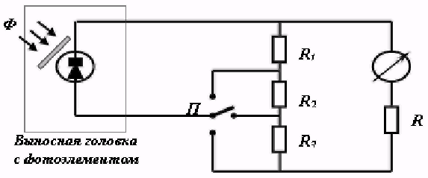

Рис. 1.4. Принципиальная электрическая схема люксметра
Фотоэлемент в выносной головке с корригирующим светофильтром соединен гибким проводником с прибором. Измерение тока осуществляется микроамперметром, шкала которого градуируется в единицах освещенности при изготовлении прибора.
Для расширения диапазона возможных измерений микроамперметр соединен с фотоэлементом через делитель R₁, R₂, R₃ с переключателем «П». Как правило, каждым шагом переключателя диапазон измерений изменяется на порядок. Последовательно с микроамперметром ставится ограничительное сопротивление R₀ для предотвращения перегорания прибора в случае замыкания цепи при больших токах.
С этой же целью - расширения диапазона измерений - фотоэлемент может закрываться специальным нейтральным светофильтром в виде молочного стекла или сетки, уменьшающих поток падающего на фотоэлемент света. Коэффициент ослабления указывается на светофильтре. При измерениях выносная головка помещается в плоскости измерения освещенности. С помощью переключателя и нейтрального светофильтра устанавливается наиболее удобный для снятия показаний диапазон измерений.
Градуировка люксметров производится с помощью ламп накаливания, имеющих цветовую температуру около 2 800 °К при падении света на фотоэлемент по направлению, близкому к нормали, и не превышающему угол к ней более чем на 20° (ГОСТ 13582). Поскольку спектральная чувствительность фотоэлемента несколько отличается от спектральной чувствительности глаза, результат измерений освещенности от источников света со спектральным составом может несколько отличаться от истинного. Эти различия для фотоэлемента с корригирующим светофильтром невелики и обычно не превышают 5 %. Поскольку спектральный состав света, используемого для освещения, обычно известен (лампы накаливания, люминесцентные лампы, ртутные, ксеноновые дуговые и др.), всегда можно ввести поправочный коэффициент для измерений освещённости. Значения поправочного коэффициента приводятся в инструкциях по пользованию люксметром.
Для измерения освещения обычно не требуется высокой точности. В большинстве случаев достаточным является измерение с погрешностью до 10%.
Для выполнения лабораторной работы используется люксметр-яркомер «ТКА-04,3» (рис. 1.5).

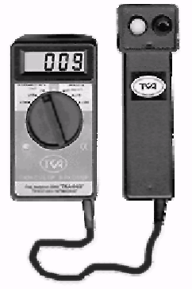
Рис. 1.5. Люксметр-яркомер «TKA-04/3».

1.3. Основные технические данные и характеристики
1.3.1. Диапазоны измерения:
• освещенности................. 10-200 000 лк
• яркости............................10-200 000 кд/м²
1.3.2. Дополнительная погрешность канала измерения освещенности, канала измерения яркости за счет изменения температуры окружающего воздуха в диапазоне рабочих температур на каждые 10 °С, не более 3 %.
1.3.3. Отклонение показаний прибора от «О» при закрытых входных окнах фотоприемников не больше ± 5 единиц младшего разряда.
При измерении величин, меньших 100 единиц младшего разряда, необходимо вычитать из измеренной величины отклонение показаний прибора от «О» при закрытых входных окнах фотоприемников.
1.3.4. Предел допускаемого значения основной относительной погрешности измерения освещенности не более 8 %.
1.3.5. Предел допускаемого значения относительной погрешности измерения яркости не более 10 %.
1.3.6. Общие технические данные
1.3.6.1. Вид индикатора: цифровой жидкокристаллический.
1.3.6.2. Время непрерывной работы прибора, ч, не менее...8,0
1.3.6.3. Рабочие условия эксплуатации прибора:
• температура окружающего воздуха, °С..от 0 до 40
• относительная влажность воздуха при температуре окружающего воздуха 25 °С, % не более..98
• атмосферное давление, кПа.....80-110
1.3.6.4. Для питания прибора используется батарея типа «Крона» ТУ 16-729.060-91.
1.3.6.5. Габаритные размеры прибора, мм (не более):
• блок обработки сигналов...........................160x85x30
• измерительная головка...............................150x50x50
1.3.6.6. Масса прибора, кг (не более)......................0,39
1.3.6.7. Средняя наработка на отказ, ч, не менее...2 000

1.4. Устройство и принцип его работы

1.4.1. Конструктивно прибор состоит из двух функциональных блоков -измерительной головки и блока обработки сигналов, связанных между собой многожильным кабелем. В измерительной головке расположены фотоприемные устройства, чувствительные в видимом диапазоне спектра.
На блоке обработки сигналов расположен переключатель режимов работы и жидкокристаллический индикатор, который является отсчетным устройством прибора.
Корпуса измерительной головки и блока обработки сигналов изготовлены из ударопрочного полистирола.
1.4.2. Прибор может работать в двух режимах: 1 - измерение освещенности, 2 - измерение яркости.
1.4.3. На задней стенке измерительной головки расположена крышка батарейного отсека.
1.4.4. Принцип работы прибора заключается в преобразовании фотоприемными устройствами оптического излучения в электрический сигнал с последующей цифровой индикацией числовых значений освещенности (в лк) и яркости (кд/м² ).

1.5. Подготовка к работе
1.5.1. До начала работы с прибором внимательно ознакомьтесь с назначением прибора, его техническими данными и характеристиками, устройством и принципом его действия, а также с методикой проведения измерений.
1.5.2. Эксплуатация прибора допускается только в рабочих условиях, указанных в п. 3 паспорта.
1.5.3. Перед началом работы убедитесь в работоспособности элемента питания. Если при включении прибора в поле индикатора появится символ, индицирующий разряд батареи, то необходимо произвести замену элемента питания.
1.6. Порядок выполнения работы
1.6.1. Включите прибор. Выберите необходимый режим работы с помощью переключателя (рис. 1.6).
1.6.2. В случае измерения освещенности, расположите измерительную головку параллельно плоскости измеряемого объекта. Проследите за тем, чтобы на окна фотоприемников не падала тень от оператора, производящего измерения, а также тень от временно находящихся посторонних предметов. При измерении неравномерности яркости экранов видеодисплеев терминалов и экранов мониторов персональных электронно-вычислительных машин расположите измерительную головку прибора параллельно плоскости экрана на расстоянии 1...4 мм.

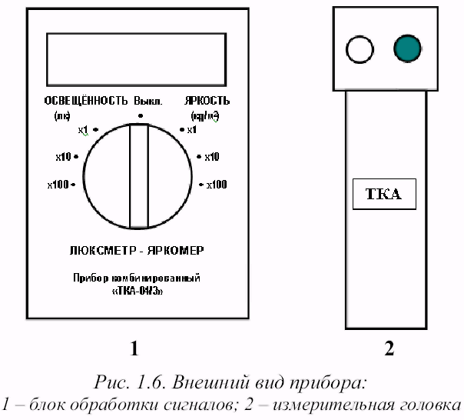

Входные окна фотоприемников должны быть обращены по направлению к плоскости экрана, при этом диаметр измеряемой площадки не превышает 7...9 мм.
1.6.3. Считайте, после установления показаний, с цифрового индикатора измеренное значение освещенности или яркости в зависимости от выбранного положения переключателя.
Реальные уровни освещенности приведены в табл. 1.1, 1.2.
Таблица 1.1

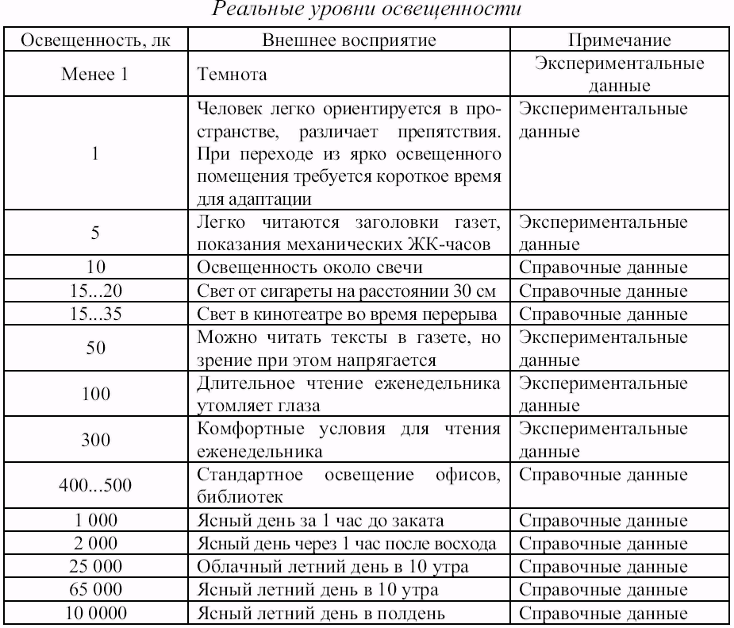

Таблица 1.2
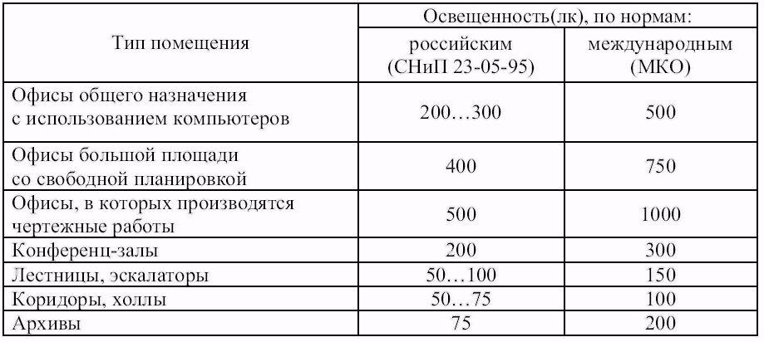

1.7. Измерение неравномерности яркости участков рабочего поля экрана монитора компьютера

1.7.1. Люксметр - яркомер предназначен для измерения освещенности и яркости участков рабочего поля экрана: круглых участков диаметром от 0,1 мм до 5 мм, прямоугольных участков шириной не более 0,05 мм, длиной от 2,0 до 5,0 мм.
Пределы измерения - от 1,0 кд/м² до 20 000 кд/м². Основная погрешность измерения - не более 10 %.
1.7.2. Общие требования к подготовке и проведению измерений, обработке и оценке результатов.
Перед проведением измерений подготовьте дисплей и средства измерения в соответствии с их эксплуатационной документацией.
Измерения проводят в нормальных климатических условиях по ГОСТ 21552, если другое не установлено нормативными документами (НТД) на дисплей.
Яркость изображения L_{и} на экране складывается из двух составляющих: яркости излучения L_{изл}, и отраженной яркости L_{отр}, обусловленной внешним освещением. Яркость изображения L_{и}, кд/м² , рассчитывают по формуле:
L_{и} = L_{изл} + L_{отр} . (1.13)
Отраженную яркость измеряют при выключенном дисплее. Неравномерность яркости рабочего поля экрана должна быть не более 20 %.
Измерения проводят не ранее чем через 20 мин после включения питания, если не предусмотрен иной режим технической документацией на изделие и программой испытаний.
Измерения параметров изображения проводят в пяти участках экрана, указанных на рис. 1.8, если иное не установлено методами измерения конкретных параметров.
Измерение параметров изображения проводят в затемненном помещении или при наличии искусственного внешнего освещения. Освещение экрана должно быть диффузным, или угол падения света должен быть равен или более 45° относительно нормали к плоскости, касательной к поверхности экрана в его центре.

Задания
1. Оцените степень утомляемости фотоэлемента.
2. Измерьте горизонтальную и вертикальную освещённость в аудитории на рабочих местах.
3. Рассчитайте погрешность градуировки.
4. Сделать заключение о соответствии освещённости помещения существующим нормам.
5. Нарисуйте схему освещения рабочего места.
6. С помощью люксметра - яркомера измерить неравномерность яркости участков рабочего поля экрана монитора компьютера в заданных точках.
7. По результатам измерения освещенности рабочего места заполните протокол согласно приложению А.
8. Сделайте выводы о проделанной работе.

Указания к выполнению работы
1. Определение утомляемости фотоэлемента следует проводить на адаптированном приемнике света, для чего перед измерениями необходимо закрыть его и выдержать в темноте в течение 5 мин.
2. Для общей характеристики распределения освещенности производят измерения горизонтальной и вертикальной освещенности. Горизонтальная освещенность нормируется и измеряется в плоскости рабочей поверхности стола, станка и т. д. Вертикальная освещенность нормируется и измеряется в двух взаимно перпендикулярных плоскостях (в 4 направлениях) в заданных точках на уровне 1,5 м от пола в помещениях общественных зданий. Необходимо измерить в заданных преподавателем точках аудитории горизонтальную освещенность в плоскости стола и вертикальную (в 4-х направлениях) на уровне 1,5 м от пола.
3. Уровень освещенности устанавливается нормами, примеры которых приведены в табл. 1.3.
Освещенность рабочего стола оператора в горизонтальной плоскости от общего освещения должна быть от 300 до 500 лк.
Таблица 1.3
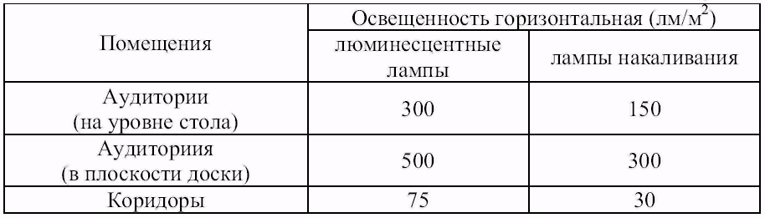

Контрольные вопросы

1. Дайте определение освещенности.
2. В каких единицах измеряется освещенность?
3. Дайте определение спектральной чувствительности приемника света.
4. Дайте определение горизонтальной и вертикальной освещённости.
5. Поясните назначение корригирующего светофильтра.
6. Перечислите приемы расширения диапазона измерений люксметра.
7. Понятие «световая характеристика приемника света».
8. Почему световая характеристика селенового фотоэлемента является нелинейной?
9. Почему результат измерения освещенности зависит от спектрального состава освещения?
10. Что такое «утомляемость» селенового фотоэлемента?
11. Чему равна освещенность в плоскости фотоэлемента, если при частично закрытом фотоэлементе на 75 % его поверхности прибор показывает значения 100 лм/м².

Список литературы

1. Гуревич М.М. Фотометрия. - М.: Энергоатомиздат, 1983. - 180 с.
2. Люксметр-яркомер. Прибор комбинированный «ТКА-ПК» Руководство по эксплуатации. - С.-По., 2003.
3. ГОСТ 24940-96. Здания и сооружения. Методы измерения освещенности. -М.: Госстандарт России, 1997.
4. ГОСТ Р 50949-2001. Средства отображения информации индивидуального пользования. Методы измерений и оценки эргономических параметров и параметров безопасности. - М.: Госстандарт России, 2005.

